Intencje Mszalne
Poniedziałek 08.12.2025
6.30 + Krystyna Błachut (od sąsiadów: Elżbiety i Dariusza Wąsik; Jolanty i Piotra Marszałek; Jadwigi i Jana Marszałek)
8.30 + Maria Koenig
18.00 – Dziękczynno-błagalna o zdrowie, potrzebne łaski i Boże błogosławieństwo oraz opiekę MB. Niepokalanej dla członków Wspólnoty Nieustającego Różańca i ich rodzin, kapłanów pracujących w parafii i wszystkich Parafian
Wtorek 09.12.2025
6.30 + Krystyna Błachut (od sąsiadów: Agaty i Sławomira Uroda; Agnieszki i Zbigniewa Jekiełek
18.00 + Franciszek Rutka; + Genowefa (żona) – (od rodziny z Chorzowa)
18.00 ++ Anna i Franciszek Maślona; ++ zmarłe dzieci; +Józefa(f) i + Henryk Chudy; ++zmarłe dzieci
Środa 10.12.2025
6.30 + Krystyna Błachut (od pracowników Apteki „Libra” i „Multi-Vita”
18.00 + Franciszek Rutka (od Andrzeja Kasperka)
18.00 + Bolesław Targosz; +Jan Targosz
Czwartek 11.12.2025
6.30 + Krystyna Błachut (od Anny Joniec-Bieniek z rodziną)
18.00 ++zmarli z rodziny Kornas, Piwowarczyk i Rossa
18.00 + Franciszek Rutka (od rodziny Stopów z Rzeszowa)
Piątek 12.12.2025
6.30 + Eugeniusz Jarzyna
18.00 + Franciszek Rutka (od Róży i Andrzeja Grzywacz)
18.00 + Krystyna Błachut (od Barbary i Zenona Joniec z rodziną)
Sobota 13.12.2025
6.30 + Krystyna Błachut (od Asi i Roberta z rodziną)
18.00 + Józef Juszkiewicz w 14 rocz. śmierci; ++zmarli rodzice; ++zmarli teściowie
18.00 – O Boże błogosławieństwo, zdrowie i opiekę MB. Wspomożenia Wiernych dla Anny
14.12.2025 – III Niedziela Adwentu
8.00 – O Boże błogosławieństwo i opiekę MB. Wspomożenia Wiernych dla Parafian, Dobrodziejów i uczęszczających do naszego Kościoła
10.00 + Władysława(f) Łukasik
11.30 + Stanisław Olearczyk
18.00 + Stanisław Wądrzyk w 3 rocz. śmierci (od syna Piotra z rodziną)

Ogłoszenia Parafialne
II Niedziela Adwentu – 07.12.2025r.
Liturgiczne obchody w tygodniu:
a) w poniedziałek, 8 grudnia – uroczystość Niepokalanego Poczęcia NMP. Msze św. w tym dniu będą o godz. 6.30; 8.30; 18.00. Na mszy św. o godz. 18.00 dzieciom przygotowującym się do przyjęcia I Komunii św. zostaną poświęcone Medaliki z wizerunkiem NMP Niepokalanie Poczętej. W tym dniu o godz. 12.00 zapraszamy na godzinną Adorację Najświętszego Sakramentu związaną z Godziną Łaski.
b) w sobotę, 13 grudnia – wspomnienie świętej Łucji Dziewicy i męczennicy
1. Dzisiaj po każdej Mszy św. do puszki będziemy mogli wesprzeć Kościół na Wschodzie. Za każdą ofiarę na ten cel składamy serdeczne Bóg Zapłać.
2. W poniedziałek w godzinach od 10:30 do 12:00 w kościele Wniebowzięcia NMP pełni posługę w konfesjonale Misjonarz Miłosierdzia,
3. W środę, po Mszy św. wieczornej przy wystawionym Najświętszym Sakramencie modlimy się za przyczyną św. Józefa w intencji rodzin.
4. W piątek o godz. 17.00 wystawienie Najświętszego Sakramentu z odmówieniem Nowenny do Bożego Miłosierdzia
5. Msze św. RORATNIE w naszym kościele są odprawiane, o godz. 18.00, a w soboty o godzinie 6.30 rano. Serdecznie na te msze św. zapraszamy dzieci z lampionami, do których jest kierowane Słowo Boże. W soboty o godz. 6.00 przed roratami są śpiewane Godzinki o NMP.
6. W okresie adwentowym można złożyć przy kapliczce z obrazem „Jezusa Miłosiernego” dary dla osób potrzebujących.
7. W następną niedzielę 14 grudnia br. młodzież przygotowująca się do bierzmowania będzie miała spotkanie po mszy św. o godz. 10.00.
8. Do skrzynek pocztowych zostały dostarczone zaproszenia na Mszę św. jubileuszową małżeństw, która zostanie odprawiona 28 grudnia br. o godz. 11.30. Serdecznie zapraszamy Czcigodnych Jubilatów do udziału w tej uroczystej liturgii.
9. Salezjanie z ul. Jagiełły zapraszają na Jasełka. Premiera w niedzielę 28 grudnia o godzinie 16.00. Szczegóły podane są na plakacie.
10. W drugą niedzielę miesiąca 14 grudnia taca przeznaczona będzie na potrzeby naszego kościoła parafialnego.
Zachęcamy do lektury prasy katolickiej: Niedzieli, Gościa Niedzielnego i Gościa Extra.
Z serca dziękujemy za życzliwość, modlitwę oraz składane ofiary. Bóg Zapłać!.

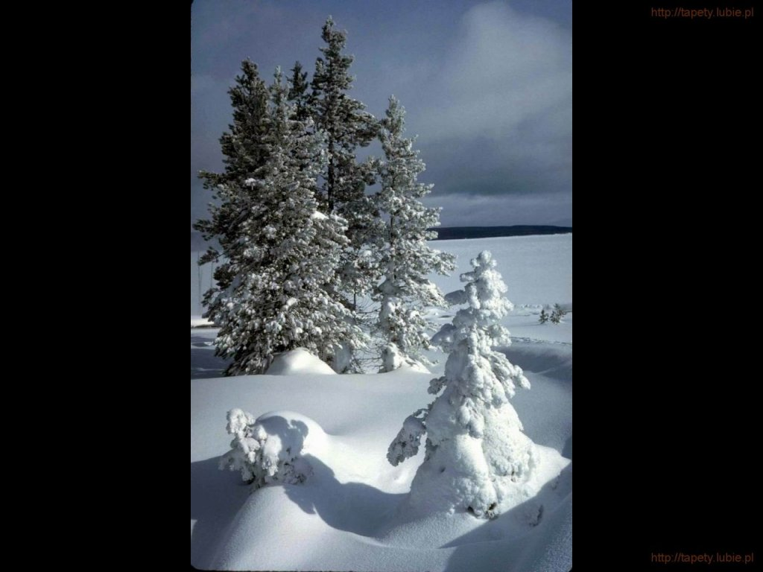
SALEZJAŃSKIE ZASOLE

Słowo na niedzielę.

Szczypta surowości
Ewangelista Mateusz rzuca dzisiaj jasne światło na postać Jana Chrzciciela – postać tajemniczą, niepokojącą, ale jednocześnie fascynującą. Jego drogi były nieszablonowe, jego nauczanie – naznaczone gwałtowną żarliwością i może dlatego ludzie tak licznie schodzili się do niego. Janowy styl życia skupia całą uwagę na oczekiwaniu Tego, który ma przyjść. I nie ma tu mowy o jakichś kiepskich kompromisach. W tym, co mówi i w tym, jak postępuje, Jan jest jednoznaczny, jest cały głosem obwieszczającym nadejście Tego, który ma w ręku wiejadło.
Symboliczny obraz ze świata rolników może być rozumiany w różny sposób. Jeżeli chcemy zaaplikować to słowo do naszego życia, obraz oczyszczania plonu za pomocą wiejadła może być odniesiony do tego, co człowiek nagromadził w swej duszy poprzez własne wybory: jest tam sporo wartościowej „pszenicy”, ale są też pozbawione znaczenia plewy, które zapychają duchowe wnętrze. Wiejadło pozwala oddzielić jedno od drugiego, by pozostało tylko to, co jest naprawdę cenne.
Jedną z cnót człowieka wierzącego, którą by można nazwać „cnotą adwentową”, jest szczypta surowości wobec własnych zachcianek i słabości. „Szczypta” – bo nie chodzi o jakąś autoagresję, o sztuczne pomniejszanie swoich zdolności i zasług, o przesadną podejrzliwość wobec własnych pragnień czy też o potępianie każdej przyjemności. Istnieje jednak granica, za którą zbytnie pobłażanie sobie zaczyna przejmować władzę nad człowiekiem. Wtedy w spotkaniu z trudnościami w życiu duchowym jesteśmy ospali i czujemy się bezradni, chociaż jednocześnie potrafimy zainwestować wiele trudu w coś, co daje nam wymierne korzyści, przyjemność lub przynosi poklask otoczenia.
Nikt nie doświadczy rozwoju swojego życia duchowego, kto nie potrafi stawiać sobie wymagań, wyznaczać sobie ambitnych duchowych celów, kto nie jest gotów zmagać się z powracającą jak bumerang tendencją do „równania w dół”, do bylejakości. Postawa Jana jest dla nas napomnieniem, aby miejsce kapitulacji zajęło w nas waleczne zdecydowanie.

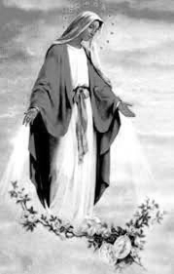
Uroczystość

Niepokalanego Poczęcia NMP
Prawda o Niepokalanym Poczęciu Najświętszej Maryi Panny jest dogmatem wiary ogłoszonym uroczyście 8 grudnia 1854 roku przez papieża Piusa IX bullą Innefabilis Deus.
”Ogłaszamy, orzekamy i określamy, że nauka, która utrzymuje, iż Najświętsza Maryja Panna od pierwszej chwili swego poczęcia - mocą szczególnej łaski i przywileju wszechmocnego Boga, mocą przewidzianych zasług Jezusa Chrystusa, Zbawiciela rodzaju ludzkiego - została zachowana nietknięta od wszelkiej zmazy grzechu pierworodnego, jest prawdą przez Boga objawioną i dlatego wszyscy wierni powinni w nią wytrwale i bez wahania wierzyć”.
Dogmat ten głosi, że Maryja od momentu poczęcia została zachowana nie tylko od wszelkiego grzechu, którego mogłaby się dopuścić, ale również od dziedziczonego przez wszystkich ludzi grzechu pierworodnego. Stało się tak z uwagi na Boże plany względem Maryi.
Historia samego dogmatu o Niepokalanym Poczęciu sięga pierwszych wieków chrześcijaństwa, kiedy liczni teologowie wskazywali na szczególną rolę Maryi, a Ojcowie Kościoła nazywali ją „czystą”, „bez skazy” oraz „niewinną”. W Kościele zachodnim już w VIII wieku ustanowiono święto Poczęcia Maryi. W 1477 roku papież Sykstus IV ustanowił w Rzymie święto Poczęcia Niepokalanej, które od czasów papieża Piusa V zaczęto obchodzić w całym Kościele.
Ogłoszony w 1854 roku dogmat potwierdziła sama Maryja cztery lata później podczas objawień w Lourdes, gdzie przedstawiła się Bernadecie Soubirous jako „Niepokalane Poczęcie”.
Z uroczystością Niepokalanego Poczęcia NMP wiąże się tzw. „Godzina Łaski” przypadająca tego dnia w południe.
Pierwsza „Godzina Łaski” miała miejsce 8 grudnia 1947 roku, kiedy to Maryja objawiła się Pierinie Gilli, pielęgniarce ze szpitala w Montichiare w północnych Włoszech. Zapewniła, że co roku między godziną 12.00 a 13.00 będzie wysłuchiwać naszych próśb, nawet tych zwyczajnych, byleby płynęły z głębi serca:
Życzę sobie, aby każdego roku w dniu 8 grudnia, w południe obchodzono Godzinę Łaski dla całego świata. Dzięki modlitwie w tej godzinie ześlę wiele łask dla duszy i ciała. Będą masowe nawrócenia. Dusze zatwardziałe i zimne jak marmur poruszone będą łaską Bożą i znów staną się wierne i miłujące Boga. Pan, mój Boski Syn Jezus, okaże wielkie miłosierdzie, jeżeli dobrzy ludzie będą się modlić za bliźnich. Jest moim życzeniem, aby ta Godzina była rozpowszechniona. Wkrótce ludzie poznają wielkość tej Godziny Łaski. Jeśli ktoś nie może w tym czasie przyjść do kościoła, niech modli się w domu.

